江苏省农村土地交易价格指数

江苏省农业农村厅
2025年07月
2025年二季度江苏省农村承包土地经营权转让交易价格指数编制说明

2018年3月29日，江苏首次发布了省农村土地经营权流转交易价格指数，包括农村土地经营权流转交易综合价格指数以及农村耕地经营权、农村养殖水面经营权、四荒地使用权等三个品种的流转交易价格指数。为进一步提高价格指数的代表性，更加准确监测和反映江苏省农村土地经营权流转交易市场供需关系的实际变动，自2024年起开展每五年一次的基期轮换。2025年二季度以2023年一季度为基期对全省、13个设区市和51个县（市、区），编制农村土地经营权流转交易价格指数。
从交易价格看，2025年二季度通过江苏省农村产权交易信息服务平台（简称省信息平台）流转的农村土地经营权流转交易平均价格为910.62元/年/亩，相较于2025年一季度有所上涨，涨幅为1.98个百分点;从交易价格指数看，全省农村土地经营权流转综合价格定基指数为103.65 (其中耕地为102.34)，环比指数为101.98(其中耕地为102.40)，同比指数为100.26(其中耕地为100.58)；从交易品种看，耕地、养殖水面、四荒地价格分别为921.22元/年/亩、557.57元/年/亩、661.74元/年/亩。此次价格指数同步在江苏省农村产权交易信息服务平台上发布（网址：www.jsnc.gov.cn），方便广大农户和新型经营主体等社会各界查阅。

一、江苏省
1-1-1 江苏省农村土地交易价格表（单位：元/亩/年）
价格 |  | 2023年 |  |  |  | 2024年 |  |  |  | 2025年
 |  | 一季度 | 二季度 | 三季度 | 四季度 | 一季度 | 二季度 | 三季度 | 四季度 | 一季度 | 二季度
江苏省 | 平均 | 878.57 | 902.27 | 905.55 | 927.46 | 875.22 | 908.30 | 900.49 | 917.44 | 892.90 | 910.62
江苏省 | 耕地 | 900.15 | 910.65 | 913.35 | 933.58 | 882.78 | 915.87 | 909.65 | 922.21 | 899.63 | 921.22
江苏省 | 养殖水面 | 648.26 | 523.62 | 684.61 | 795.47 | 657.03 | 690.40 | 620.74 | 830.15 | 751.40 | 557.57
江苏省 | 四荒地 | 576.74 | 569.88 | 637.00 | 625.08 | 623.79 | 654.74 | 629.28 | 647.61 | 553.17 | 661.74

1-1-2 江苏省农村土地交易价格走势图（单位：元/亩/年）
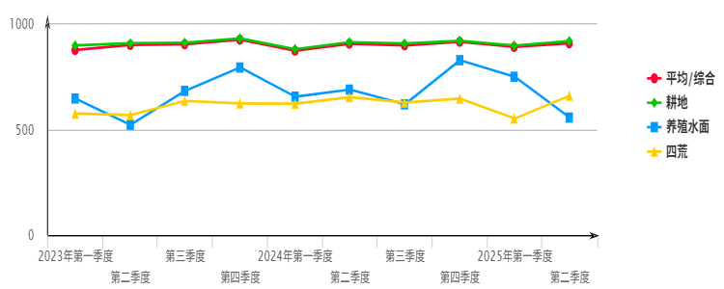

1-2-1 江苏省农村土地交易价格定基指数表
定期(以2023年一季度为基期) |  | 2023年 |  |  |  | 2024年 |  |  |  | 2025年
 |  | 一季度 | 二季度 | 三季度 | 四季度 | 一季度 | 二季度 | 三季度 | 四季度 | 一季度 | 二季度
江苏省 | 综合 | 100.00 | 102.70 | 103.07 | 105.56 | 99.62 | 103.38 | 102.49 | 104.42 | 101.63 | 103.65
江苏省 | 耕地 | 100.00 | 101.17 | 101.47 | 103.71 | 98.07 | 101.75 | 101.06 | 102.45 | 99.94 | 102.34
江苏省 | 养殖水面 | 100.00 | 80.77 | 105.61 | 122.71 | 101.35 | 106.50 | 95.75 | 128.06 | 115.91 | 86.01
江苏省 | 四荒地 | 100.00 | 98.81 | 110.45 | 108.38 | 108.16 | 113.52 | 109.11 | 112.29 | 95.91 | 114.74

1-2-2 江苏省农村土地交易价格定基指数走势图
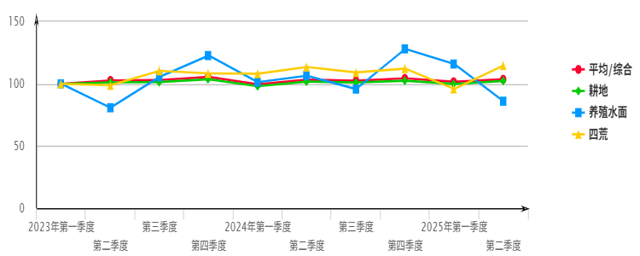

1-3-1 江苏省农村土地交易价格环比指数表
环比（以上季度为基期） |  | 2023年 |  |  |  | 2024年 |  |  |  | 2025年
 |  | 一季度 | 二季度 | 三季度 | 四季度 | 一季度 | 二季度 | 三季度 | 四季度 | 一季度 | 二季度
江苏省 | 综合 | 97.52 | 102.70 | 100.36 | 102.42 | 94.37 | 103.78 | 99.14 | 101.88 | 97.33 | 101.98
江苏省 | 耕地 | 98.22 | 101.17 | 100.30 | 102.21 | 94.56 | 103.75 | 99.32 | 101.38 | 97.55 | 102.40
江苏省 | 养殖水面 | 88.90 | 80.77 | 130.75 | 116.19 | 82.60 | 105.08 | 89.91 | 133.74 | 90.51 | 74.20
江苏省 | 四荒地 | 90.05 | 98.81 | 111.78 | 98.13 | 99.79 | 104.96 | 96.11 | 102.91 | 85.42 | 119.63

1-3-2 江苏省农村土地交易价格环比指数走势图
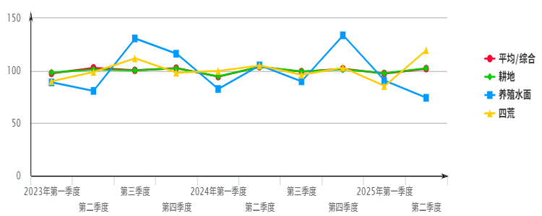

1-4-1 江苏省农村土地交易价格同比指数表
同比（以上年同季度为基期） |  | 2023年 |  |  |  | 2024年 |  |  |  | 2025年
 |  | 一季度 | 二季度 | 三季度 | 四季度 | 一季度 | 二季度 | 三季度 | 四季度 | 一季度 | 二季度
江苏省 | 综合 | 102.75 | 103.78 | 103.37 | 102.95 | 99.62 | 100.67 | 99.44 | 98.92 | 102.02 | 100.26
江苏省 | 耕地 | 102.76 | 101.08 | 101.13 | 101.87 | 98.07 | 100.57 | 99.59 | 98.78 | 101.91 | 100.58
江苏省 | 养殖水面 | 92.17 | 87.39 | 103.54 | 109.09 | 101.35 | 131.85 | 90.67 | 104.36 | 114.36 | 80.76
江苏省 | 四荒地 | 99.97 | 108.14 | 122.10 | 97.60 | 108.16 | 114.89 | 98.79 | 103.60 | 88.68 | 101.07

1-4-2 江苏省农村土地交易价格同比指数走势图
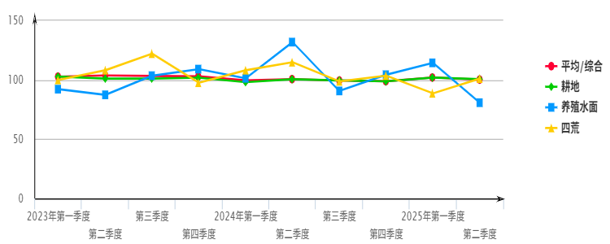

二、扬州市
2-1-1 扬州市农村土地交易价格表（单位：元/亩/年）
价格 |  | 2023年 |  |  |  | 2024年 |  |  |  | 2025年
 |  | 一季度 | 二季度 | 三季度 | 四季度 | 一季度 | 二季度 | 三季度 | 四季度 | 一季度 | 二季度
扬州市 | 平均 | 853.03 | 808.29 | 966.93 | 965.63 | 890.53 | 906.79 | 928.94 | 929.85 | 915.35 | 903.04
扬州市 | 耕地 | 871.24 | 876.38 | 972.71 | 970.72 | 897.31 | 900.56 | 928.05 | 926.51 | 916.64 | 906.25
扬州市 | 养殖水面 | 793.96 | 627.13 | 779.28 | 948.64 | 608.82 | 892.14 | 815.93 | 1070.22 | 857.22 | 559.91
扬州市 | 四荒地 | 989.40 | 86.84 | 820.14 | 509.86 | 853.70 | 1542.52 | 1264.00 | 944.59 | 918.64 | 1347.28

2-1-2 扬州市农村土地交易价格走势图（单位：元/亩/年）
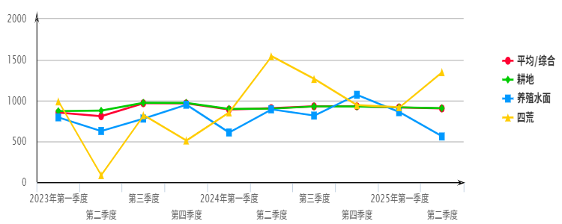

2-2-1 扬州市农村土地交易价格定基指数表
定期(以2023年一季度为基期) |  | 2023年 |  |  |  | 2024年 |  |  |  | 2025年
 |  | 一季度 | 二季度 | 三季度 | 四季度 | 一季度 | 二季度 | 三季度 | 四季度 | 一季度 | 二季度
扬州市 | 综合 | 100.00 | 94.76 | 113.35 | 113.20 | 104.40 | 106.30 | 108.90 | 109.01 | 107.31 | 105.86
扬州市 | 耕地 | 100.00 | 100.59 | 111.65 | 111.42 | 102.99 | 103.37 | 106.52 | 106.34 | 105.21 | 104.02
扬州市 | 养殖水面 | 100.00 | 78.99 | 98.15 | 119.48 | 76.68 | 112.37 | 102.77 | 134.80 | 107.97 | 70.52
扬州市 | 四荒地 | 100.00 | 8.78 | 82.89 | 51.53 | 86.28 | 155.90 | 127.75 | 95.47 | 92.85 | 136.17

2-2-2 扬州市农村土地交易价格定基指数走势图
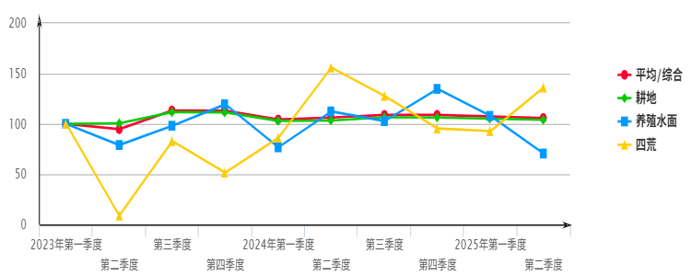

2-3-1 扬州市农村土地交易价格环比指数表
环比（以上季度为基期） |  | 2023年 |  |  |  | 2024年 |  |  |  | 2025年
 |  | 一季度 | 二季度 | 三季度 | 四季度 | 一季度 | 二季度 | 三季度 | 四季度 | 一季度 | 二季度
扬州市 | 综合 | 92.73 | 94.76 | 119.63 | 99.87 | 92.22 | 101.83 | 102.44 | 100.10 | 98.44 | 98.66
扬州市 | 耕地 | 92.90 | 100.59 | 110.99 | 99.80 | 92.44 | 100.36 | 103.05 | 99.83 | 98.93 | 98.87
扬州市 | 养殖水面 | 91.82 | 78.99 | 124.26 | 121.73 | 64.18 | 146.54 | 91.46 | 131.17 | 80.10 | 65.32
扬州市 | 四荒地 | 123.93 | 8.78 | 944.43 | 62.17 | 167.44 | 180.69 | 81.94 | 74.73 | 97.25 | 146.66

2-3-2 扬州市农村土地交易价格环比指数走势图
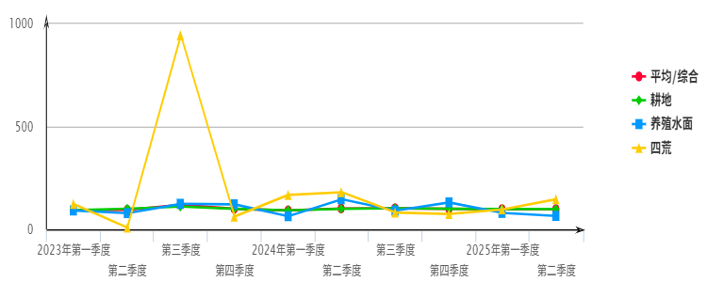

2-4-1 扬州市农村土地交易价格同比指数表
同比（以上年同季度为基期） |  | 2023年 |  |  |  | 2024年 |  |  |  | 2025年
 |  | 一季度 | 二季度 | 三季度 | 四季度 | 一季度 | 二季度 | 三季度 | 四季度 | 一季度 | 二季度
扬州市 | 综合 | 101.90 | 95.40 | 104.22 | 104.98 | 104.40 | 112.19 | 96.07 | 96.29 | 102.79 | 99.59
扬州市 | 耕地 | 100.59 | 98.23 | 102.93 | 103.50 | 102.99 | 102.76 | 95.41 | 95.45 | 102.15 | 100.63
扬州市 | 养殖水面 | 104.74 | 86.21 | 88.36 | 109.71 | 76.68 | 142.26 | 104.70 | 112.82 | 140.80 | 62.76
扬州市 | 四荒地 | 127.96 | 23.69 | 129.25 | 63.86 | 86.28 | 1776.28 | 154.12 | 185.26 | 107.61 | 87.34

2-4-2 扬州市农村土地交易价格同比指数走势图
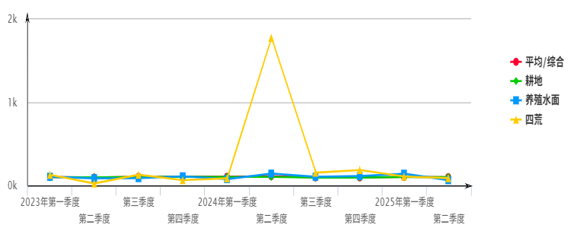

三、江都区

3-1-1 江都区农村土地交易价格表（单位：元/亩/年）
价格 |  | 2023年 |  |  |  | 2024年 |  |  |  | 2025年
 |  | 一季度 | 二季度 | 三季度 | 四季度 | 一季度 | 二季度 | 三季度 | 四季度 | 一季度 | 二季度
江都区 | 平均 | 817.80 | 737.95 | 891.17 | 880.95 | 848.19 | 900.84 | 903.40 | 888.76 | 873.10 | 820.33
江都区 | 耕地 | 808.54 | 811.18 | 907.80 | 887.50 | 854.68 | 913.50 | 901.24 | 892.73 | 878.10 | 822.98
江都区 | 养殖水面 | 864.54 | 433.66 | 564.70 | 834.11 | 670.65 | 563.18 | 1068.26 | 909.14 | 879.57 | 464.26
江都区 | 四荒地 | 0 | 0 | 0 | 0 | 0 | 0 | 0 | 0 | 0 | 0

3-1-2 江都区农村土地交易价格走势图（单位：元/亩/年）
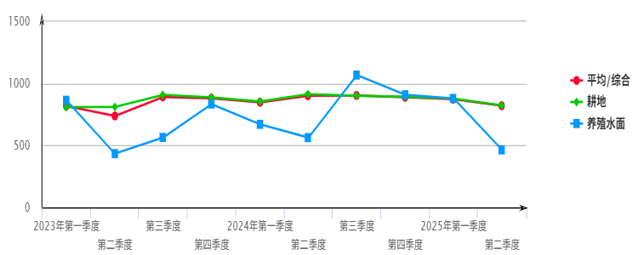

3-2-1 江都区农村土地交易价格定基指数表
定期(以2023年一季度为基期) |  | 2023年 |  |  |  | 2024年 |  |  |  | 2025年
 |  | 一季度 | 二季度 | 三季度 | 四季度 | 一季度 | 二季度 | 三季度 | 四季度 | 一季度 | 二季度
江都区 | 综合 | 100.00 | 90.24 | 108.97 | 107.72 | 103.72 | 110.15 | 110.47 | 108.68 | 106.76 | 100.31
江都区 | 耕地 | 100.00 | 100.33 | 112.28 | 109.77 | 105.71 | 112.98 | 111.47 | 110.41 | 108.60 | 101.79
江都区 | 养殖水面 | 100.00 | 50.16 | 65.32 | 96.48 | 77.57 | 65.14 | 123.56 | 105.16 | 101.74 | 53.70
江都区 | 四荒地 | 0 | 0 | 0 | 0 | 0 | 0 | 0 | 0 | 0 | 0

3-2-2 江都区农村土地交易价格定基指数走势图
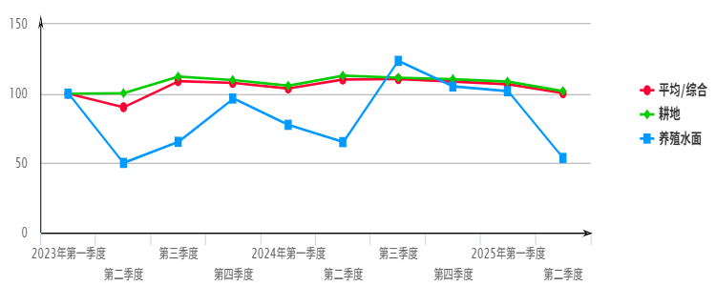

3-3-1 江都区农村土地交易价格环比指数表
环比（以上季度为基期） |  | 2023年 |  |  |  | 2024年 |  |  |  | 2025年
 |  | 一季度 | 二季度 | 三季度 | 四季度 | 一季度 | 二季度 | 三季度 | 四季度 | 一季度 | 二季度
江都区 | 综合 | 92.48 | 90.24 | 120.76 | 98.85 | 96.28 | 106.21 | 100.28 | 98.38 | 98.24 | 93.96
江都区 | 耕地 | 91.47 | 100.33 | 111.91 | 97.76 | 96.30 | 106.88 | 98.66 | 99.06 | 98.36 | 93.72
江都区 | 养殖水面 | 97.45 | 50.16 | 130.22 | 147.71 | 80.40 | 83.98 | 189.68 | 85.10 | 96.75 | 52.78
江都区 | 四荒地 | 0 | 0 | 0 | 0 | 0 | 0 | 0 | 0 | 0 | 0

3-3-2 江都区农村土地交易价格环比指数走势图
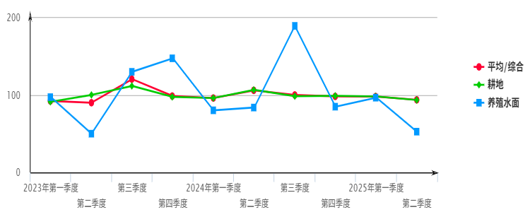

3-4-1 江都区农村土地交易价格同比指数表
同比（以上年同季度为基期） |  | 2023年 |  |  |  | 2024年 |  |  |  | 2025年
 |  | 一季度 | 二季度 | 三季度 | 四季度 | 一季度 | 二季度 | 三季度 | 四季度 | 一季度 | 二季度
江都区 | 综合 | 106.87 | 95.45 | 103.55 | 99.62 | 103.72 | 122.07 | 101.37 | 100.89 | 102.94 | 91.06
江都区 | 耕地 | 97.89 | 95.22 | 99.81 | 100.40 | 105.71 | 112.61 | 99.28 | 100.59 | 102.74 | 90.09
江都区 | 养殖水面 | 159.45 | 91.31 | 84.96 | 94.02 | 77.57 | 129.87 | 189.17 | 109.00 | 131.15 | 82.44
江都区 | 四荒地 | 0 | 0 | 0 | 0 | 0 | 0 | 0 | 0 | 0 | 0

3-4-2 江都区农村土地交易价格同比指数走势图
